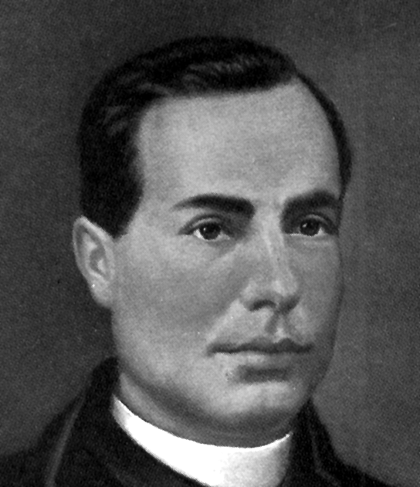
Espíritu noble y calumniado

Beato Juan N. Zegrí Moreno
(1831-1905)

Fundador de las Hermanas
Mercedarias de la Caridad
1878

Pocos espíritus han mostrado más nobleza ante las dificultades que el canónigo de Málaga Juan Nepomuceno Zegri. Su corazón sacerdotal estuvo al servicio de los pobres. Pero hubo de pagar el tributo de la incomprensión, galardón que Dios suele reservar a los más selectos de sus elegidos.

Alma abierta y emprendedora, tuvo la compasión como ideal de vida y vibró ante la miseria ajena, convirtiendo sus sentimientos en raudales de generosidad y de creatividad admirables. Sintió como pocos el dolor y la miseria del prójimo. Por eso se entregó sin reservas a su servicio con obras eficaces de asistencia. Su corazón estaba lleno de amor, pero su mente era clara y su decisión firme.

Nunca vaciló en las empresas que comprendió eran voluntad divina en su vida. Por eso no supo de cálculos interesados o de proyectos apoyados en los intereses humanos. Su razón de obrar, de sufrir y de avanzar, de servir y de luchar fue Dios y sólo Dios. En Dios, en la oración, en la continua confianza en la Providencia, fue donde encontró su fuerza para obrar. Dios era quien inspiraba su amor a los hombres. Su vida se condensa en una sentencia que salió un día de su pluma fecunda y fue el resumen de su pensamiento: "El amor a los enemigos los derriba y los convierte en amigos. No dejéis nunca de amarlos".

Cuando concibe su obra de "Mercedarias de la Caridad", tiene la firme certeza de que sólo el amor puede enfrentarse al mal, al dolor y a la soledad. Las tres cosas le acompañaron hasta la muerte. En ellas encontró la sabiduría y la fortaleza para convertirse en un gigante de la esperanza y de la alegría cristianas, en medio de las dificultades y de las adversidades.

ITINERARIO BIOGRAFICO

1831. 11 de Octubre. Nace en Granada. Su padre, Antón León Zegri, y su madre, Josefa Moreno, son piadosos cristianos. La familia vive desahogada en bienes de fortuna. Recibe el Bautismo al día siguiente de nacer. Su educación se desenvuelve en la familia.

1842. Abril. Recibe la Primera Comunión. Expresa sentimientos vocacionales desde pequeño. En 1843, en Octubre, ingresa en el Seminario Menor.

1845. 16 de Noviembre. Recibe una beca por su buen comportamiento.

1848. 12 de Noviembre. Recibe la Confirmación.

1850. 30 de Septiembre. Ingresa como interno en el Seminario del Sacro Monte. El 29 de Abril obtiene el título de Bachiller en Filosofía.

1853. Marzo. Recibe la Tonsura y Ordenes Menores. El 21 de Mayo recibe el Subdiaconado y el 16 de Diciembre, el Diaconado.

1855. 2 de Junio. Es ordenado Sacerdote en la Catedral de Granada. En Octubre es designado Vicerrector del Colegio de San Bartolomé y Santiago.

1859. 19 de Junio. Es nombrado párroco de la villa de Huétor Santillán.

1861. 10 de Mayo. Consigue el título de Bachiller en Derecho Civil y Canónico. El 26 de Junio llega a la Licenciatura en Derecho Canónico. El 28 de Junio es nombrado abogado de los tribunales, cargo al que se dedica con seriedad.

1865. 13 de Marzo. Es nombrado por el Ayuntamiento de Loja Vocal de la Junta de Instrucción Pública. El 12 de Noviembre es designado Párroco de San Gabriel, de Loja.

1866. 22 de Febrero. Es designado como Arcipreste de Loja. Su celo pastoral le conquista pronto el aprecio general de los feligreses.

1966. 9 de Abril. Es elegido predicador real. El 3 de Marzo de 1867 predica ante los Reyes, de visita en la Ciudad.

1869. 11 de Mayo. Es nombrado Provisor y Vicario General de la Diócesis de Málaga. El 24 de Septiembre es nombrado Director de la Casa de la Misericordia.

1872. 29 de Diciembre. Es designado Vicerrector del Seminario Conciliar y Catedrático del Seminario. El 5 de Febrero de 1873 es elegido Canónigo. El 21 de Agosto es elegido como Visitador de Religiosas.

1875. 12 de Junio. Inicia una visita a varias poblaciones por mandato del Obispo. El 20 de Diciembre de 1876 es nombrado Juez Prosinodal. Va tomando cuerpo la Congregación religiosa en que hace tiempo proyecta para colaborar en sus obras apostólicas.

1878. 27 de Febrero. El Obispo de Málaga aprueba su idea de instituir la Congregación de Mercedarias. El 15 de Marzo toman el Hábito las seis primeras religiosas. El 9 de Junio quedan agregadas a la Orden de la Merced. Su cuidado con respecto a las Hermanas se centra sobre todo sus valores religiosos.
1879. Se funda el Asilo de Alora. Su dirección de la Congregación es excelente, a pesar de sus otros trabajos sacerdotales y diocesanos.

1880. 16 de Marzo. Se instala el Noviciado de la Congregación en Granada. El 10 de Julio se recibe la aprobación real de la Obra. Comienzan a multiplicarse las fundaciones de nuevas casas.

1885. Peste de cólera morbo. Se multiplican los esfuerzos heroicos de la Institución, por inspiración del Fundador, para atender a los apestados.

1887. Es nombrado por la Reina "Capellán de honor", título que implica cierto reconocimiento de sus méritos sociales.

1888. En Abril viaja a Roma para solicitar la aprobación de la Obra. El 7 de Julio, a su vuelta, recibe un rescripto de la Santa Sede prohibiéndole el trato con sus religiosas, debido a una falsa y calumniosa información. El Obispo de Málaga, Marcelo Spínola, le defiende con letras laudatorias.

1890. 9 de Julio. Se confirma la prohibición, a pesar de todas las defensas que ha recibido en contra de los informes calumniosos llegados a Roma. El 9 de Agosto escribe una carta circular a sus religiosas y sale para Roma para justificarse.

1894. 9 de Julio. Se le rehabilita en sus funciones de Director de la Obra. Se confirma la rehabilitación el 18 de Julio por rescripto de León XIII. Sin embargo, su salud se ha resentido y sus sufrimientos han sido muchos ante la injusticia de que ha sido víctima.

1896. Se nombra un Visitador apostólico para su Congregación, lo cual indica que su reputación ha quedado bajo sospecha. Lo asume con humildad y serenidad. El 8 de Julio envía una carta de despedida a las Religiosas. Se retira a su domicilio de Málaga.

1898. Su alejamiento parece amortiguar las calumnias. Pero su salud se deteriora rápidamente bajo el peso de los sufrimientos que le originan tantas tensiones.

1900. 24 de Septiembre. Es nombrado protector de la Congregación el Cardenal Francisco Segura. El 25 del mismo mes se publica el Decreto de Alabanza de la Congregación. El 21 de Abril de 1901 se recibe la aprobación definitiva de la Congregación y de las Constituciones.

1905. 25 de Mayo. Hace testamento. Fallece el 17 de Marzo en su casa de Málaga. Tiene 74 años. Es enterrado en el cementerio de la ciudad.

El 5 de Junio de 1958 se abre en Málaga el proceso diocesano para su Beatificación, que se clausura el 7 de Junio de 1962. El 7 de Junio de 1962 se introduce en Roma.
El 9 de noviembre de 2003 fue beatificado por Juan Pablo II

Escritos:

- Cartas.
- Tres tomos de sermones.
- Testamento.
- Folleto sobre la Congregación
de Mercedarias.
- Santas Reglas y Constituciones
de las Mercedarias.

IDEARIO PEDAGOGICO

1. La pedagogía del P. Zegri es ante todo la pedagogía de la caridad y del amor al prójimo. la palabra amar es el alma de su mensaje pedagógico, en el cual no cabe distinción entre el hospital, el asilo, el orfanato o la escuela. En todo lugar donde se ama, se educa al hombre. Todo aquel educador que limita su amor, limita su acción, por brillante que resulte ante los hombres.

1. "La caridad es un dardo penetrante que se dirige a los enemigos, los abate y hace de ellos amigos, puesto que el medio más eficaz para calmarlos, es amarlos y colmarlos de beneficios...
Si hay quien persigue y maldice, lejos de irritarse y desear mal a los calumniadores, hay que alabar a Dios y bendecir de tal modo que se entienda que esta ha sido siempre la suerte de la verdad y la virtud sobre la tierra, el ser perseguida y aborrecida de los malos".
(Reglas y Constituciones. 8)

2. "En nuestra época, olvidándonos de la parte moral, se quiere sustituir la caridad por la filantropía, que sólo atiende a las necesidades físicas y es del dominio de brazo secular.
Pero es una moneda falsa de la caridad. La filantropía no consuela ni satisface al que la recibe ni promete al que da.
Si abre algún asilo a la miseria, no es para consolar y compadecer en él, sino para arrojar al miserable duramente de su presencia. Sin embargo, la caridad se dirige al perfeccionamiento moral y al alivio de las necesidades materiales."
(Sermones III pg. 300)

3. "La caridad consiste en proceder según los mandamientos de Dios, porque, como dice nuestro Señor, si me amáis guardad mis mandamientos.
El que ama las cosas terrenas se vuelve semejante a ellas y el que ama a Dios se vuelve semejante a los santos ángeles y también al mismo Dios".
(Reglas y Constituciones 8)

4. "Sólo en la escuela del dolor se aprende la caridad que enseña a compadecer a las víctimas del infortunio.
Esa caridad es caridad que se inmola ante las aras de la humanidad para que otros no caigan bajo el peso de tantas enormes desgracias.
Es la caridad la que, en el crisol de la tribulación, muestra sus quilates para verter después tesoros de paz y de consuelo en los corazones ulcerados"
(La Congr. de las Hnas. Merced. 13)

5. "Lo más importante de las que practican la caridad es la influencia útil que establece su ejemplo sobre los hombres y las mujeres en todas las partes.
La enseñanza práctica ofrece los goces puros que se encuentran en el hacer el bien y en lo mucho que atrae lo que por medio de su ejemplo parece decir a todos: Imitadme y os agradaré, seguid mi ejemplo si queréis encontrar la felicidad en esta vida y en la otra".
(La Congr. relig. de Hnas. Merced. 14)

6. "Sea siempre vuestro lema: fe, religión, dulzura, sumisión, olvido.
Que anide en vuestro corazón la virtud, en vuestro pecho el amor, en vuestros labios el perdón y en vuestra alma la misericordia y la paz."
(La Congr. de Hnas. Mercedarias 10)
7. "En la educación e instrucción de la niñez y de la juventud las Hermanas deben tener presente que el Señor las ha confiado estas tiernas criaturas, cuya felicidad y desgracia dependerá en gran manera del modo como las eduque...
En el semblante de las que están dedicadas a esta tarea debe resplandecer sobremanera la afabilidad, la dulzura, la caridad y la modestia...
Deben cautivarse el respeto de las niñas, procurando evitar las Hermanas lo que reprobarían en otras, evitar particularidades con unas o con otras, educarlas e instruirlas a todas sin distinción. No se olviden de que la piedad y la modestia se enseña más con el ejemplo que con los avisos".
(Constituciones II. Cap. 18)

2. La educación es una simple manifestación de la caridad. Quien ama es capaz de educar en todo lo que hace, sin pensar demasiado en los procedimientos y en los instrumentos. Educar es acercarse al hombre. Es trasmitir con ilusión y decisión el espíritu de Dios que aletea sobre el corazón de los hombres.

1. "Contemplad a una mujer en medio de la niñez, instruyéndola y enseñándola a pronunciar por primera vez el nombre dulcísimo de la Reina de los cielos.
Veréis en este momento cómo los cielos están en suspenso, los ángeles se acercan sonriendo esperando que salga de la boca de sus hermanos el nombre de María por primera vez, para agitar sus alas y presentar aquella plegaria a la que es todo pureza, inocencia y amor".
(La Congr. de Hnas. Mercedarias. 11)

2. "Formar el corazón de las jóvenes y nutrir su inteligencia a fin de que, siendo buenas hijas, sean para con sus padres la corona que el cielo coloca sobre los blancos cabellos de la ancianidad...
Es la primera misión que persiguen los colegios.
Pero no es sólo su objeto formar el corazón de las jóvenes y nutrir su inteligencia, sino hacerlo también, en conformidad con los tres caracteres que tanto la elevan y han de tener después: ser virgen, esposa y madre.
Las jóvenes reciben así la cristiana educación, pueden con paso firme y seguro, nutrido su corazón y alimentada su inteligencia, emprender la senda que Dios ha marcado a la mujer...
Ella ha de ser la humilde violeta que embalsame con su dulce aroma cuanto tenga a su alrededor, aunque se oculte siempre con el manto de la modestia.
Que sea el Serafín que envuelva entre su alas y enjugue las dolientes lágrimas de los seres que la rodean.
Que sea el rayo de sol que ilumine siempre el hogar. Que sea la gota de rocío que refresque la sien del compañero de su vida, el ángel custodio de sus hijos, el escudo que los proteja, la luz que los ilumine, la mano que los guíe y el báculo en que se apoyen".
(La Cong. de las Hnas. Mercedarias)

3. "Las Hermanas maestras deben reflexionar que son, en el orden espiritual, las verdaderas madres de quienes viven en orfandad y abandono sobre la tierra y que Dios ha puesto bajo sus solícitos y caritativos cuidados.
Por lo tanto formarán sus corazones en el amor a Dios y María Santísima nuestra Madre, así como en el cumplimiento de sus deberes piadosos..."
(Constituc. II Cap. 18)

4. "En los asilos de infancia, las religiosas se adaptarán a los niños inocentes, haciéndose como ellos.
Procurarán divertirlos sin cansarlos, sin aburrirlos, esforzarse según su capacidad infantil por penetrar en sus tiernas inteligencias, mediante la ternura y suavidad de los principios de la religión y los sentimientos de la rectitud y de las buenas maneras de proceder.
Todo esto, si queda grabado en su infantil corazón, jamás se borrará, antes se conservará ejerciendo un saludable influjo en la marcha de su vida.
Muéstrense las religiosas en su trato con las niñas como tiernas y cariñosas madres, considérense colocadas por Dios en medio de estas criaturas inocentes como un ángel tutelar".
(Constituciones II Cap. 18)

5. "Profesores, vosotros sois los segundos padres de la juventud, puesto que nutrís sus tiernas inteligencias y sencillos corazones con la enseñanza moral y científica.
Considerad la gran misión que desempeñáis y tened presente que vuestra abnegación y sacrificios son para estas tiernas almas, que son la esperanza de la religión, de la patria y de la sociedad entera.
Seréis recompensados por Dios siempre santo y misericordioso y también recibiréis de estos mismo niños el testimonio expresivo de gratitud y de reconocimiento que en su día tributarán a vuestros desvelos y cuidados".
(Sermones II pg. 187)

6. "Jamás olviden los nefastos efectos de un rigor excesivo, toda vez que con él jamás se inculcará a los niños el amor a la virtud y al estudio..."
(Constituciones II Cap. 18)

7. "Vosotras, madres cariñosas que os llamáis de la caridad, procurad impregnar vuestro espíritu de los consejos del Evangelio de Jesús.
Fortaleced vuestro corazón con los sufrimientos y el cansancio que cada día lleváis por el bien de los demás.
Obtened, por medio de la oración, las fuerzas necesarias para atender a esos enfermos necesitados de consuelo, a esos inocentes niños abandonados por la crueldad de sus padres, a esos infelices dementes que, gracia a Dios, sólo en vosotras tienen su apoyo y su esperanza, que os llaman con el dulce nombre de madres, y que os deben llenar de alegría y de caridad". (Sermones II. pg. 40)

3. La fuente de superación de toda obra educativa es el amor a Dios y las consecuencias que tal amor engendra en la vida de cada día. Quien ama, quien ora, quien se mantiene desprendido de las cosas de la tierra, es quien puede ser educador, pues es el único que puede llevar a los hombres a los valores supremos de la existencia y a la esperanza en el más allá que nos espera a quienes caminamos por la tierra.

1. "Si de grande importancia es la caritativa misión que vienen desempeñando las Hermanas... para con los enfermos e indigentes, no lo es menos seguramente la que practican en los colegios y casas de enseñanza a cuyo frente se hallan y las cuales establecen al mismo tiempo que sus hospitales y asilos".
(La Congr. religiosa de las Hnas. 10)

2. "Trabajen por Dios y sólo por Dios, no aspirando jamás a ninguna recompensa terrena y sí sólo al premio que Dios concede a las almas elevadas que se consagran a enjugar las lágrimas de los que lloran y gimen en medio de las amarguras y sinsabores que constituyen la mayor parte de la vida humana".
(Santa Regla y Constituciones Cap. 5)

3. "El alma que se somete voluntariamente a la pobreza brilla como el oro, resplandece como el diamante y tiene la hermosura y el perfume de la rosa, puesto que la pobreza voluntaria es el perfume de la salvación, es la nodriza de la humildad y es la raíz de la perfección.
Cuando se desprecian los bienes del mundo, se alcanzan los del cielo.
(Santa Regla y Constituciones Cap. 5)
4. "En la época actual y ante la acción de tantos elementos que conspiran contra nuestras creencias, la caridad se ofrece como única solución al problema social, puesto que, en su esfera de acción, se alzan y armonizan los estudios políticos y económicos que constituyen la base de la educación". (Congr. de Hnas. Merc. 22)

5. "Es preciso trabajar por las almas más por la oración que por las palabras, más con el sacrificio que con la exhortación, más con la paciencia, la dulzura y la decisión que con industrias humanas...
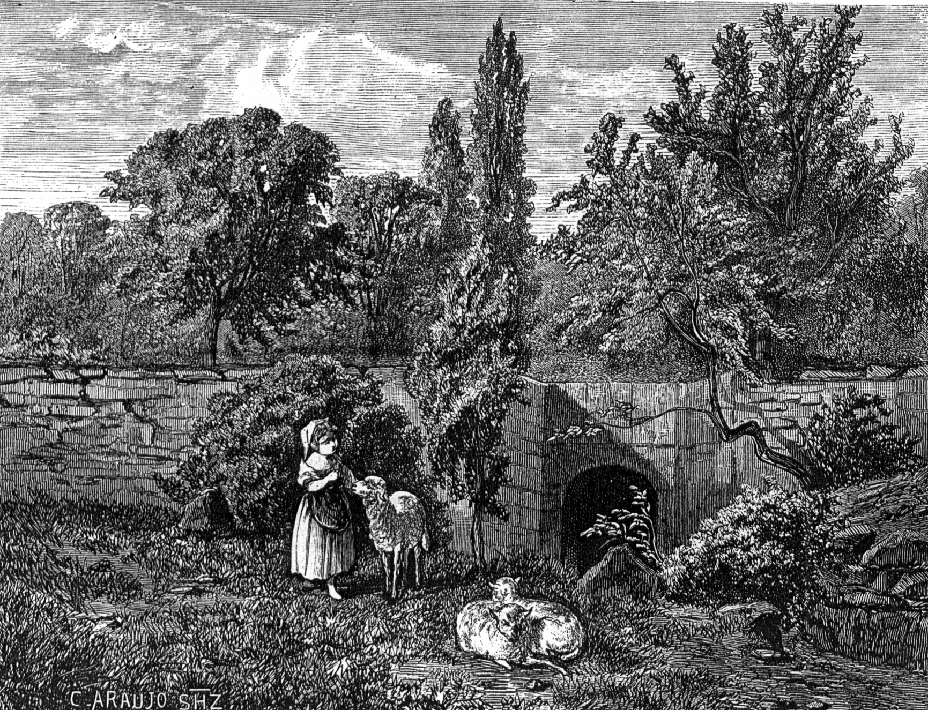
A la vista de los peligros y de los padecimientos, los espíritus débiles se turban y se anonadan, pero la mujer cristiana permanece tranquila, se eleva sobre sus sentidos, encuentra en su alma poder sobrehumano que es la gracia de la caridad". (La Congr. de Hnas. Merc. 10)

